SỞ GD&ĐT VĨNH LONG  TRƯỜNG THPT MANG THÍT | ĐỀ ÔN TẬP CHƯƠNG 9  Môn: CÔNG NGHỆ NÔNG NGHIỆP 12  Thời gian làm bài: 50 phút, không kể thời gian phát đề  ĐỀ ÔN TẬP CHƯƠNG 9 — ĐỀ SỐ 4
Họ, tên thí sinh: ……………………………………………… Số báo danh: ……………………… Mã đề: 1094
PHẦN I. Thí sinh trả lời từ câu 1 đến câu 24. Mỗi câu hỏi thí sinh chỉ chọn một phương án.
Câu 1. Phòng bệnh tốt cho thủy sản nuôi mang lại lợi ích rõ nhất về môi trường là
A. Giảm ô nhiễm nước, giảm tồn dư thuốc và bảo vệ hệ sinh thái.
B. Tăng ô nhiễm nước, giảm tồn dư thuốc và bảo vệ hệ sinh thái.
C. Giảm ô nhiễm nước, tăng tồn dư thuốc và bảo vệ hệ sinh thái.
D. Tăng ô nhiễm nước, tăng tồn dư thuốc và phá vỡ hệ sinh thái.
Câu 2. Tác nhân gây bệnh lồi mắt trên cá rô phi nuôi là vi khuẩn có tên
A. Edwardsiella ictaluri gây bệnh gan thận mủ trên cá tra nuôi.
B. Streptococcus agalactiae gây bệnh lồi mắt trên cá rô phi.
C. Streptococcus agalactiae gây bệnh đốm trắng trên tôm thẻ nuôi.
D. Edwardsiella ictaluri gây bệnh lồi mắt trên cá rô phi nuôi.
Câu 3. Dấu hiệu bên ngoài điển hình của cá tra bị bệnh gan thận mủ là
A. Cá bơi khỏe mạnh, ăn rất mạnh và da cá sáng bóng bình thường.
B. Cá bơi khỏe mạnh, ăn rất mạnh và bụng cá không có dấu hiệu lạ.
C. Cá bơi lờ đờ, bỏ ăn và xuất huyết ở gốc vây.
D. Cá bơi lờ đờ, ăn rất mạnh và da cá sáng bóng bình thường hơn.
Câu 4. Bệnh hoại tử thần kinh trên cá biển do tác nhân nào sau đây gây ra?
A. Vi khuẩn Edwardsiella sống trong nước ao nuôi cá tra hiện nay.
B. Vi khuẩn Streptococcus sống trong nước ao nuôi cá rô phi nay.
C. Nấm thủy mi kí sinh trên da cá nước ngọt nuôi ao đất.
D. Virus Betanodavirus tấn công hệ thần kinh của cá biển.
Câu 5. Đốm trắng trên vỏ tôm trong bệnh đốm trắng do virus có đặc điểm là
A. Đốm đen nhỏ li ti, chỉ xuất hiện ở phần đuôi tôm bệnh nặng.
B. Đốm trắng tròn rõ, xuất hiện ở vỏ đầu ngực tôm.
C. Đốm trắng tròn rõ, chỉ xuất hiện ở phần đuôi tôm bệnh nặng.
D. Đốm đen nhỏ li ti, xuất hiện ở vỏ đầu ngực tôm bệnh nặng.
Câu 6. Ba yếu tố tạo thành tam giác bệnh trong nuôi thủy sản gồm
A. Mầm bệnh, thức ăn nuôi và thời tiết trong vụ nuôi thủy sản.
B. Mầm bệnh, thức ăn nuôi và người nuôi trong vụ nuôi thủy sản.
C. Mầm bệnh, vật chủ và môi trường sống của thủy sản.
D. Mầm bệnh, vật chủ và thức ăn nuôi của thủy sản nuôi.
Câu 7. Vaccine bất hoạt dùng phòng bệnh cho cá nuôi có đặc điểm cơ bản là
A. Mầm bệnh còn sống, sinh sản mạnh trong cơ thể cá được tiêm phòng bệnh.
B. Mầm bệnh còn sống, không sinh sản trong cơ thể cá được tiêm phòng.
C. Mầm bệnh đã chết hoàn toàn, vẫn sinh sản trong cơ thể cá nuôi mãi.
D. Mầm bệnh đã bị bất hoạt, không gây bệnh cho cá.
Câu 8. Chế phẩm probiotic bổ sung vào thức ăn thủy sản có tác dụng chính là
A. Cân bằng hệ vi sinh đường ruột, hỗ trợ tiêu hóa thức ăn.
B. Cân bằng hệ vi sinh đường ruột, gây rối loạn tiêu hóa thức ăn.
C. Phá vỡ hệ vi sinh đường ruột, hỗ trợ tiêu hóa thức ăn tốt hơn.
D. Cân bằng hệ vi sinh đường ruột, thay thế hoàn toàn thức ăn nuôi.
Câu 9. Thảo dược diệp hạ châu được nghiên cứu dùng trong phòng bệnh thủy sản nhờ
A. Hoạt chất kháng virus mạnh nhất trong mọi loại thảo dược nuôi trồng hiện nay.
B. Hoạt chất kháng virus mạnh nhất trong mọi loại thảo dược nuôi trồng nay.
C. Hoạt chất hỗ trợ gan, tăng sức đề kháng cho cá.
D. Hoạt chất hỗ trợ gan, thay thế vaccine phòng bệnh cho cá nuôi.
Câu 10. Kĩ thuật LAMP được ứng dụng trong chẩn đoán bệnh thủy sản nhằm
A. Đo hàm lượng oxy hòa tan trong nước ao nuôi cá và tôm mỗi ngày.
B. Đo hàm lượng oxy hòa tan trong nước bể ương cá giống mỗi ngày nay.
C. Cân khối lượng trung bình của cá và tôm nuôi trong ao mỗi tuần.
D. Phát hiện mầm bệnh ngay tại ao, không cần phòng thí nghiệm.
Câu 11. Phòng bệnh tốt giúp bảo vệ sức khỏe con người và cộng đồng chủ yếu vì
A. Giảm dùng thuốc, giảm tồn dư và bảo đảm an toàn thực phẩm.
B. Tăng dùng thuốc, giảm tồn dư và bảo đảm an toàn thực phẩm.
C. Giảm dùng thuốc, tăng tồn dư và bảo đảm an toàn thực phẩm.
D. Tăng dùng thuốc, tăng tồn dư và làm giảm an toàn thực phẩm.
Câu 12. Để phòng bệnh hoại tử thần kinh cho cá biển giống, biện pháp đúng là
A. Mua cá giống rẻ, không cần xét nghiệm virus trước khi thả nuôi biển.
B. Sàng lọc cá bố mẹ, xét nghiệm giống sạch virus gây bệnh.
C. Sàng lọc cá bố mẹ, thả chung mọi lô giống vào bể ương giống.
D. Mua cá giống rẻ, không cần xét nghiệm và thả chung mọi lô giống.
Câu 13. Thời gian ngừng sử dụng thuốc trước khi thu hoạch thủy sản nhằm mục đích
A. Để cá và tôm nuôi tăng trưởng nhanh hơn trong những ngày cuối vụ nuôi.
B. Để cá và tôm nuôi tăng trưởng nhanh hơn trong những ngày cuối vụ.
C. Để người nuôi tiết kiệm chi phí thuốc trong những ngày cuối vụ nuôi cá.
D. Để tồn dư thuốc giảm xuống dưới ngưỡng an toàn cho phép.
Câu 14. Bệnh lồi mắt trên cá rô phi thường bùng phát mạnh nhất vào thời điểm
A. Mùa nóng, nhiệt độ nước cao và mật độ nuôi cá khá dày.
B. Mùa lạnh, nhiệt độ nước thấp và mật độ nuôi cá khá dày.
C. Mùa nóng, nhiệt độ nước cao và mật độ nuôi cá rất thưa.
D. Mùa lạnh, nhiệt độ nước thấp và mật độ nuôi cá rất thưa.
Câu 15. Khi phát hiện tôm chết do đốm trắng, việc xử lí tôm chết đúng cách là
A. Vớt tôm chết và vứt xuống kênh cấp nước chung cho cả vùng nuôi tôm.
B. Thu gom, chôn hoặc tiêu hủy xa nguồn nước nuôi tôm.
C. Thu gom, chôn hoặc tiêu hủy ngay trong nguồn nước nuôi tôm khỏe.
D. Vớt tôm chết và thả sang ao tôm khỏe bên cạnh để tận dụng thức ăn.
Câu 16. Kháng sinh dùng trị bệnh cho cá nuôi cần được quản lí chặt chẽ vì
A. Lạm dụng kháng sinh giúp cá lớn nhanh và không gây hại môi trường nuôi cá.
B. Lạm dụng kháng sinh giúp cá lớn nhanh và không gây kháng thuốc ở vi khuẩn.
C. Lạm dụng dễ gây kháng thuốc và tồn dư trong sản phẩm.
D. Lạm dụng dễ gây kháng thuốc và làm tăng chất lượng sản phẩm cá nuôi.
Câu 17. Một ao cá tra xuất hiện cá chết rải rác, gan thận có đốm trắng khi mổ khám. Việc làm phù hợp nhất là
A. Lấy mẫu cá bệnh đi xét nghiệm, cách li và xử lí theo thú y.
B. Bán ngay toàn bộ cá trong ao ra chợ để tránh lây lan bệnh thêm.
C. Xả nước ao bệnh ra kênh chung và lấy nước mới vào ao nuôi ngay.
D. Tăng thật nhiều thức ăn và mật độ cá trong ao nuôi hiện tại.
Câu 18. Xét các biện pháp an toàn sinh học cho trại tôm sau: (I) Khử trùng nước cấp trước khi đưa vào ao; (II) Dùng riêng dụng cụ cho từng ao nuôi tôm; (III) Cho người lạ tự do ra vào khu nuôi; (IV) Kiểm soát chim và động vật trung gian vào trại. Số biện pháp đúng là
A. Một biện pháp an toàn sinh học cho trại nuôi tôm đúng nêu trên đây.
B. Ba biện pháp an toàn sinh học cho trại nuôi tôm đúng nêu trên đây.
C. Hai biện pháp an toàn sinh học cho trại nuôi tôm đúng nêu trên đây.
D. Bốn biện pháp an toàn sinh học cho trại nuôi tôm đúng nêu trên đây.
Câu 19. Cho biểu đồ tỉ lệ tôm thẻ chân trắng mắc bệnh đốm trắng theo mật độ thả. Nhận định nào sau đây đúng?
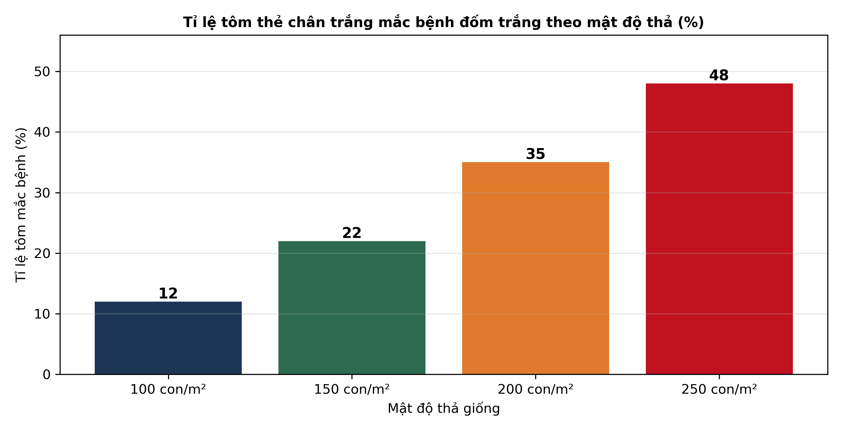
(Nguồn: Số liệu biên soạn theo định dạng số liệu của Tạp chí Khoa học và Công nghệ Thủy sản, 2026.)
A. Mật độ một trăm con cho tỉ lệ tôm mắc bệnh đốm trắng cao nhất bốn mức thả.
B. Mật độ một trăm năm mươi con cho tỉ lệ tôm mắc bệnh cao nhất bốn mức.
C. Mật độ hai trăm năm mươi con cho tỉ lệ mắc cao nhất.
D. Mật độ hai trăm con cho tỉ lệ tôm mắc bệnh đốm trắng cao nhất bốn mức thả.
Câu 20. Cho đồ thị tỉ lệ sống của tôm sú sau cảm nhiễm virus gây bệnh đốm trắng. Nhận định nào sau đây đúng?
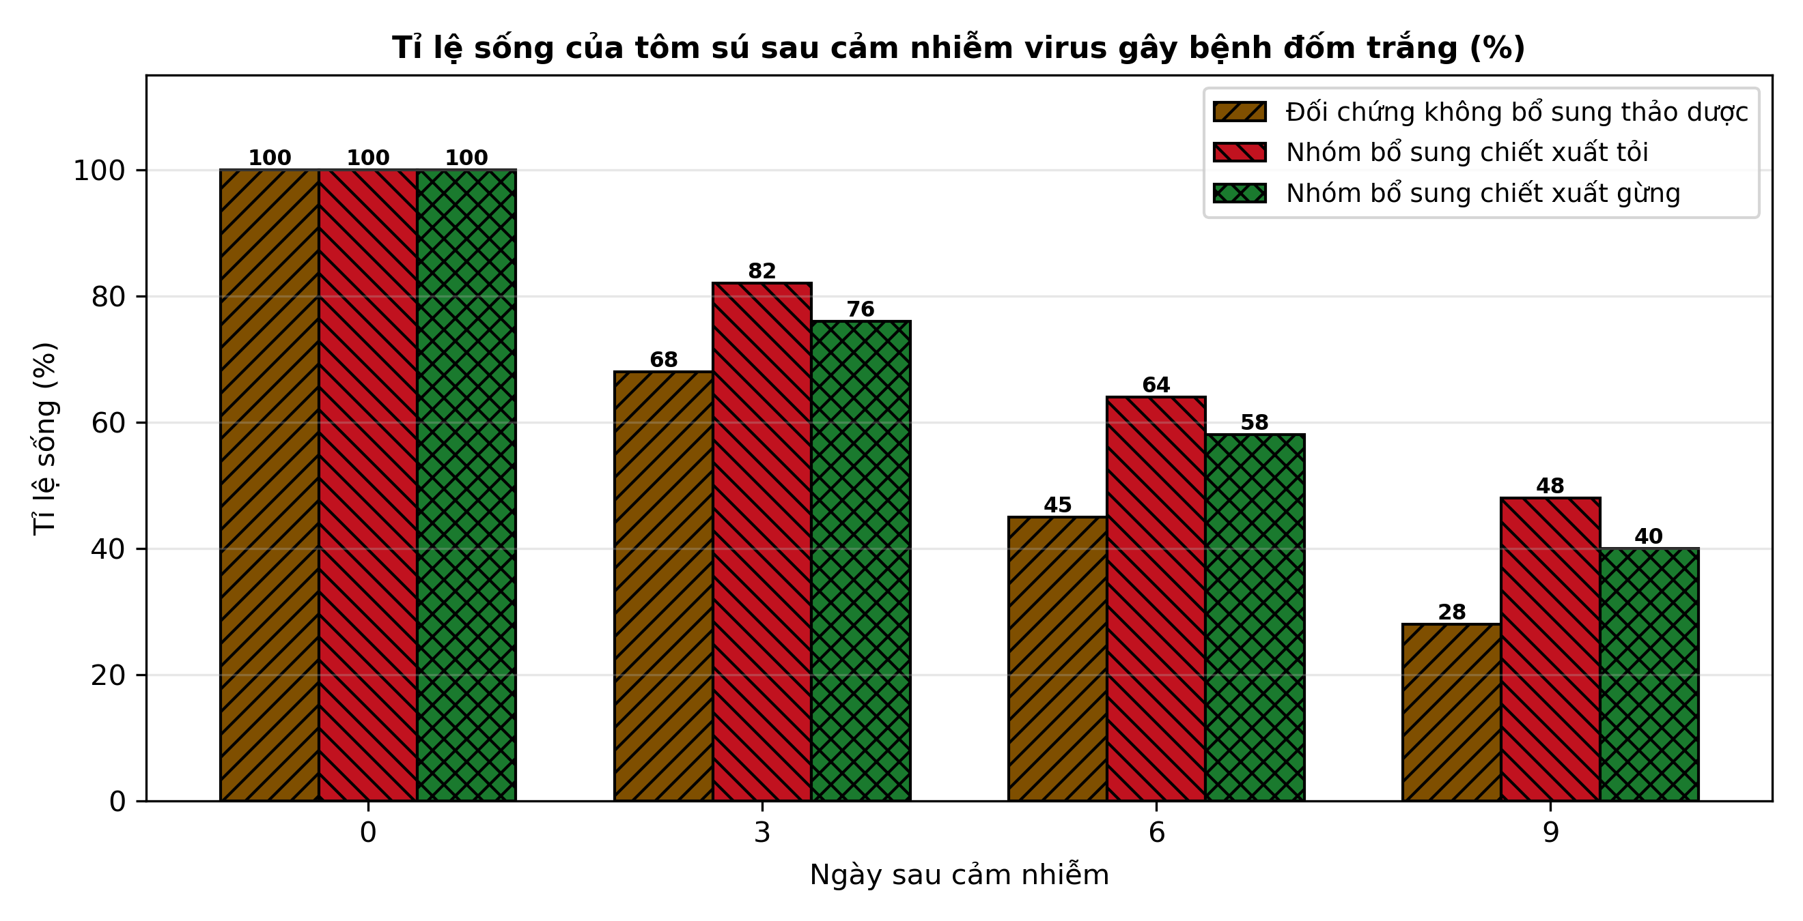
(Nguồn: Số liệu biên soạn theo định dạng số liệu của Tạp chí Khoa học và Công nghệ Thủy sản, 2026.)
A. Nhóm đối chứng cho tỉ lệ sống ở ngày thứ chín sau cảm nhiễm cao nhất ba nhóm tôm.
B. Nhóm chiết xuất gừng cho tỉ lệ sống ở ngày thứ chín cao nhất ba nhóm tôm sú.
C. Cả ba nhóm tôm sú cho tỉ lệ sống ở ngày thứ chín bằng nhau hoàn toàn như nhau.
D. Nhóm chiết xuất tỏi cho tỉ lệ sống ở ngày thứ chín cao nhất ba nhóm.
Câu 21. Quan sát sơ đồ quy trình xử lí ao tôm khi phát hiện bệnh đốm trắng. Công đoạn ngay sau khi phát hiện tôm bệnh là
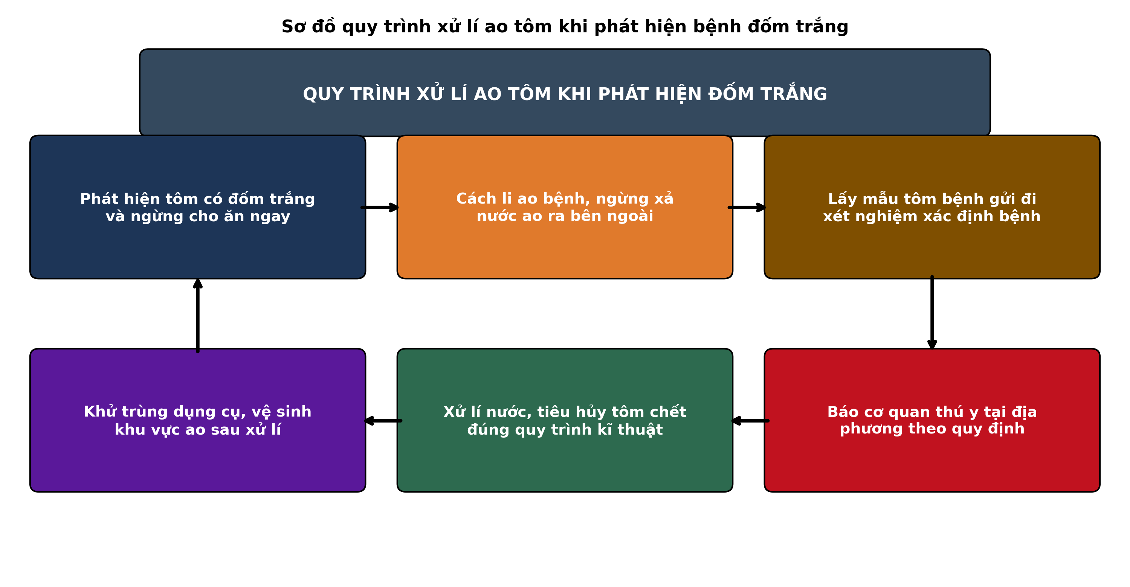
(Nguồn: Sơ đồ biên soạn theo nội dung Bài 25, SGK Công nghệ 12, Kết nối tri thức.)
A. Lấy mẫu tôm bệnh gửi đi xét nghiệm trước khi cách li ao bệnh tại trại nuôi.
B. Cách li ao bệnh, ngừng xả nước ao ra bên ngoài.
C. Báo cơ quan thú y địa phương trước khi cách li ao bệnh tại trại nuôi tôm.
D. Khử trùng toàn bộ dụng cụ trước khi cách li ao bệnh tại trại nuôi tôm nay.
Câu 22. Một trại cá biển giống phát hiện một bể cá có dấu hiệu hoại tử thần kinh, các bể khác vẫn khỏe. Biện pháp phù hợp nhất là
A. Chuyển cá khỏe từ bể bệnh sang các bể còn lại để tránh chết trong bể bệnh.
B. Xả nước bể bệnh ra hệ thống chung và thu bán cá khỏe ở các bể còn lại.
C. Cách li bể bệnh, ngừng dùng chung dụng cụ và lấy mẫu xét nghiệm.
D. Chuyển cá khỏe từ bể bệnh sang bể khác và xả nước ra hệ thống chung.
Câu 23. Để phòng bệnh gan thận mủ cho cá tra hiệu quả và bền vững, biện pháp phù hợp nhất là
A. Dùng kháng sinh phòng bệnh thường xuyên với liều thấp trong suốt vụ nuôi cá tra.
B. Dùng kháng sinh phòng bệnh thường xuyên với liều cao trong suốt vụ nuôi cá tra.
C. Tự ý đổi nhiều loại kháng sinh khác nhau trong cùng một đợt điều trị bệnh cá.
D. Kết hợp vaccine, quản lí nước và mật độ nuôi hợp lí.
Câu 24. Để phòng bệnh đốm trắng cho tôm thẻ trong suốt vụ nuôi, biện pháp tổng hợp phù hợp nhất là
A. Dùng giống sạch bệnh, xử lí nước kĩ và quản lí ao tốt.
B. Dùng giống sạch bệnh, xử lí nước kĩ và thả mật độ thật dày.
C. Dùng giống không xét nghiệm, xử lí nước kĩ và quản lí ao tốt.
D. Dùng giống không xét nghiệm, bỏ qua xử lí nước và quản lí ao.
PHẦN II. Thí sinh trả lời từ câu 1 đến câu 4. Trong mỗi ý a), b), c), d) ở mỗi câu, thí sinh chọn đúng hoặc sai.
Câu 1. Thí nghiệm bổ sung chiết xuất diệp hạ châu vào thức ăn để phòng bệnh gan thận mủ trên cá tra sau cảm nhiễm vi khuẩn Edwardsiella ictaluri cho kết quả như bảng sau. Hiệu quả bảo vệ tương đối RPS được tính từ tỉ lệ cá mắc bệnh so với đối chứng.
Chỉ tiêu | Đối chứng không bổ sung | Diệp hạ châu 0,2% | Diệp hạ châu 0,4% | Diệp hạ châu 0,6%
Tỉ lệ sống sau cảm nhiễm (%) | 55 | 72 | 85 | 80
Tỉ lệ cá mắc bệnh (%) | 45 | 28 | 15 | 20
Hiệu quả bảo vệ tương đối RPS (%) | 0,0 | 37,8 | 66,7 | 55,6
Tăng trọng trung bình (g/con) | 380 | 450 | 530 | 500
Hệ số chuyển đổi thức ăn (FCR) | 1,60 | 1,46 | 1,32 | 1,38
Hoạt độ lysozyme huyết thanh (U/mL) | 120 | 155 | 185 | 170

Nguồn: Số liệu thí nghiệm được biên soạn phục vụ luyện tập (theo định dạng số liệu của Tạp chí Khoa học và Công nghệ Thủy sản, 2026).
a) Nghiệm thức bổ sung diệp hạ châu 0,4 phần trăm vào thức ăn cho tỉ lệ cá sống sau cảm nhiễm là 85 phần trăm.
b) Nghiệm thức diệp hạ châu 0,4 phần trăm cho hiệu quả bảo vệ cao nhất và tăng trọng cao nhất trong bốn nghiệm thức.
c) Tỉ lệ sống ở nghiệm thức diệp hạ châu 0,4 phần trăm cao hơn đối chứng đúng 30 điểm phần trăm sau cảm nhiễm.
d) Nghiệm thức diệp hạ châu 0,6 phần trăm là nghiệm thức hiệu quả nhất về mọi chỉ tiêu trong bảng số liệu trên.
Câu 2. Hình sau thể hiện tỉ lệ sống của cá chim vây vàng theo ngày sau cảm nhiễm virus hoại tử thần kinh ở ba nhóm phòng bệnh khác nhau:
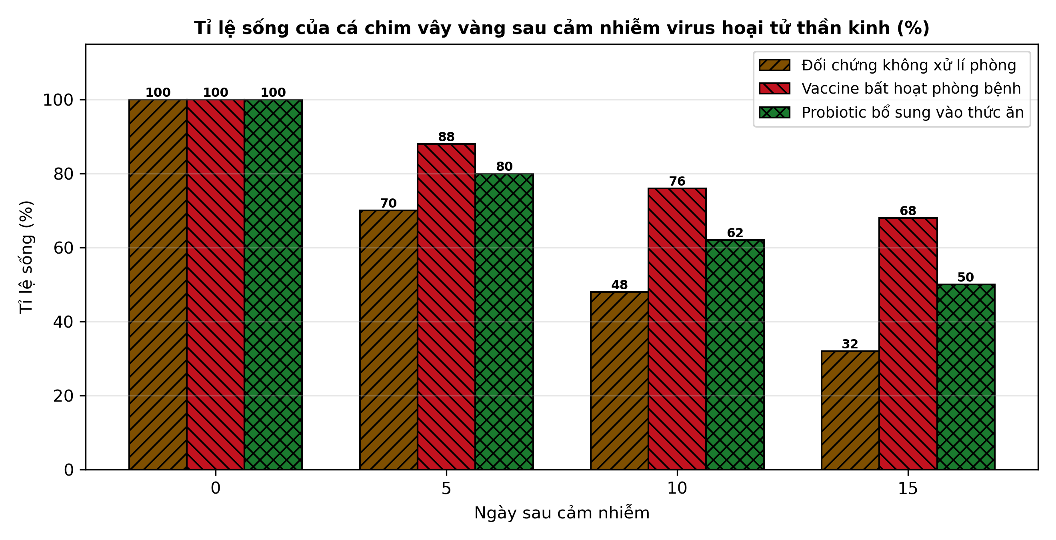
Nguồn: Số liệu biên soạn theo định dạng số liệu của Tạp chí Khoa học và Công nghệ Thủy sản, 2026.
a) Ở ngày thứ mười lăm sau cảm nhiễm, nhóm dùng vaccine bất hoạt đạt tỉ lệ sống là 68 phần trăm.
b) Nhóm dùng vaccine bất hoạt luôn có tỉ lệ sống cao hơn hai nhóm còn lại ở mọi ngày sau cảm nhiễm.
c) Ở ngày mười lăm, tỉ lệ sống của nhóm vaccine cao hơn nhóm đối chứng đúng 36 điểm phần trăm.
d) Nhóm bổ sung probiotic vào thức ăn có tỉ lệ sống cao nhất ở ngày thứ mười lăm sau cảm nhiễm.
Câu 3. Bảng sau so sánh bốn phương pháp chẩn đoán bệnh lồi mắt trên cá rô phi tại một phòng kiểm nghiệm thủy sản:
Chỉ tiêu | Quan sát lâm sàng | Nuôi cấy vi khuẩn | PCR thường | Real-time PCR
Thời gian có kết quả (phút) | 30 | 1440 | 180 | 90
Độ nhạy phát hiện (%) | 65 | 80 | 92 | 98
Độ đặc hiệu (%) | 70 | 88 | 95 | 99
Giới hạn phát hiện (CFU/mL) | 100000 | 1000 | 100 | 10
Chi phí trung bình (nghìn đồng/mẫu) | 20 | 150 | 350 | 500

Nguồn: Số liệu biên soạn theo định dạng số liệu của Tạp chí Khoa học và Công nghệ Thủy sản, 2025.
a) Phương pháp Real-time PCR cho độ nhạy phát hiện bệnh lồi mắt đạt 98 phần trăm trong bảng trên.
b) Phương pháp PCR thường cho kết quả nhanh hơn nuôi cấy vi khuẩn và nhạy hơn quan sát lâm sàng trong bảng.
c) Độ nhạy của Real-time PCR cao hơn quan sát lâm sàng đúng 33 điểm phần trăm trong bảng so sánh trên đây.
d) Quan sát lâm sàng là phương pháp rẻ nhất và cho độ chính xác chẩn đoán cao nhất trong bốn phương pháp trên.
Câu 4. Biểu đồ sau thể hiện tỉ lệ cá rô phi mắc bệnh lồi mắt và tỉ lệ cá sống sau cảm nhiễm vi khuẩn Streptococcus agalactiae ở bốn nghiệm thức bổ sung thảo dược vào thức ăn:
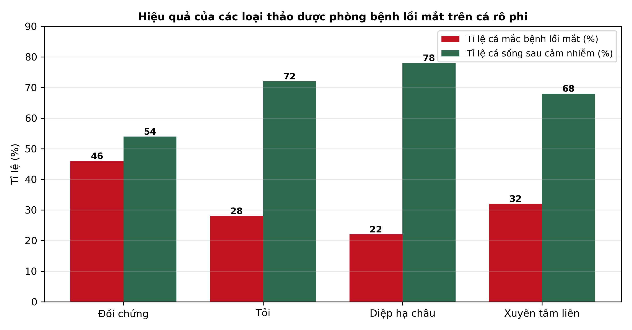
Nguồn: Số liệu thí nghiệm được biên soạn phục vụ luyện tập (theo định dạng số liệu của Tạp chí Khoa học và Công nghệ Thủy sản, 2026).
a) Nghiệm thức bổ sung diệp hạ châu vào thức ăn cho tỉ lệ cá rô phi mắc bệnh lồi mắt là 22 phần trăm.
b) Nghiệm thức diệp hạ châu cho tỉ lệ cá mắc bệnh thấp nhất và tỉ lệ cá sống cao nhất trong bốn nghiệm thức.
c) Tỉ lệ cá sống ở nghiệm thức diệp hạ châu cao hơn đối chứng đúng 24 điểm phần trăm sau cảm nhiễm vi khuẩn.
d) Nghiệm thức bổ sung xuyên tâm liên vào thức ăn là nghiệm thức hiệu quả nhất trong bốn nghiệm thức trên đây.
-------------------- HẾT --------------------
Thí sinh không được sử dụng tài liệu. Giám thị không giải thích gì thêm.

ĐÁP ÁN ĐỀ ÔN TẬP CHƯƠNG 9 — ĐỀ SỐ 4 — MÔN CÔNG NGHỆ NÔNG NGHIỆP 12 (Mã đề 1094)
Phần I. Đáp án trắc nghiệm (mỗi câu 0,25 điểm):
Câu 1: A | Câu 2: B | Câu 3: C | Câu 4: D | Câu 5: B | Câu 6: C
Câu 7: D | Câu 8: A | Câu 9: C | Câu 10: D | Câu 11: A | Câu 12: B
Câu 13: D | Câu 14: A | Câu 15: B | Câu 16: C | Câu 17: A | Câu 18: B
Câu 19: C | Câu 20: D | Câu 21: B | Câu 22: C | Câu 23: D | Câu 24: A
Phần II. Đáp án Đúng/Sai (chấm lũy tiến: đúng 1 ý = 0,1đ; 2 ý = 0,25đ; 3 ý = 0,5đ; 4 ý = 1,0đ):
Câu 1: a-Đ, b-Đ, c-Đ, d-S. (RPS kiểm chứng: mức 0,2%: (1 − 28/45) × 100 = 37,8%; mức 0,4%: (1 − 15/45) × 100 = 66,7%; mức 0,6%: (1 − 20/45) × 100 = 55,6%; ý c: 85 − 55 = 30 điểm phần trăm; ý d sai vì mức 0,6% có RPS 55,6% và tỉ lệ sống 80%, thấp hơn mức 0,4%.)
Câu 2: a-Đ, b-Đ, c-Đ, d-S. (Ý c: 68 − 32 = 36 điểm phần trăm ở ngày 15; ý d sai vì nhóm probiotic chỉ đạt 50% ở ngày 15, thấp hơn nhóm vaccine 68%.)
Câu 3: a-Đ, b-Đ, c-Đ, d-S. (Ý c: 98 − 65 = 33 điểm phần trăm; ý d sai vì quan sát lâm sàng tuy rẻ nhất (20 nghìn đồng/mẫu) và nhanh nhất (30 phút) nhưng độ nhạy 65% và độ đặc hiệu 70% đều thấp nhất trong bốn phương pháp.)
Câu 4: a-Đ, b-Đ, c-Đ, d-S. (Ý c: 78 − 54 = 24 điểm phần trăm; đồng thời tỉ lệ mắc và tỉ lệ sống ở mỗi nghiệm thức cộng lại bằng 100% (46+54, 28+72, 22+78, 32+68); ý d sai vì xuyên tâm liên có tỉ lệ mắc 32% và tỉ lệ sống 68%, kém hơn diệp hạ châu (22% và 78%).)
Cấu trúc đề: Đề ôn tập Chương 9 (Bài 23, 24, 25 — Phòng, trị bệnh thủy sản), Công nghệ nông nghiệp 12. Phần I có 3 câu trực quan: câu 19 biểu đồ cột tỉ lệ tôm thẻ chân trắng mắc bệnh đốm trắng theo mật độ thả, câu 20 biểu đồ cột tỉ lệ sống của tôm sú sau cảm nhiễm virus gây bệnh đốm trắng (các dãy cột phân biệt bằng màu sắc và kiểu gạch chéo khác nhau, in đen trắng vẫn đọc được), câu 21 sơ đồ quy trình xử lí ao tôm khi phát hiện bệnh đốm trắng. Phần II gồm 2 bảng + 2 đồ thị, toàn bộ thuộc Chương 9. Mức độ Phần I: Biết 14 câu, Hiểu 7 câu, Vận dụng 3 câu (câu 17, 22, 23). Toàn bộ câu hỏi nằm trong phạm vi yêu cầu cần đạt của Chương trình GDPT 2018 môn Công nghệ 12 (Chương 9); 4 phương án trong mỗi câu được biên soạn đồng đều về độ dài và song song về cấu trúc theo chuẩn khảo thí.
Lưu ý: Số liệu được biên soạn theo định dạng số liệu của Tạp chí Khoa học và Công nghệ Thủy sản 2025–2026, phục vụ luyện tập; các phép tính trong đáp án đã được kiểm tra lại và khớp với số liệu trong bảng/đồ thị.

